**Deutschunterricht**

**THEMA**. Tiere und Sport

**Ziel** des Unterrichts:

den Wortschatz zum Thema „Tiere und Sport“ zu erweitern; kommunikative Fähigkeiten zu entwickeln; Kinder zur gesunden Lebensweise zu zwingen; Liebe zu den Tieren zu erziehen

**Stundenverlauf**

**I.Anfangsteil**

1.Begrüβung und Gespräch über die Stimmung, Neuigkeiten

2. Bekanntmachung des Themas und der Ziele der Stunde.

**L.**Wir sprechen heute wieder über die gesunde Lebensweise. Ein Teil davon ist Sport.

Treibt iht Sport? (Das Gespräch mit den Kindern).

Aber die besten Spotrler sind natürlich …? Wie meint ihr? (Die Kinder erraten)

Ja, das sind die Tiere.

Hier ist ein schönes Gedicht über die Tiere . Lest es und sagt, sind sie uns aḧnlich? Was meint ihr darüber?

Alle Tiere sind wie Menschen,

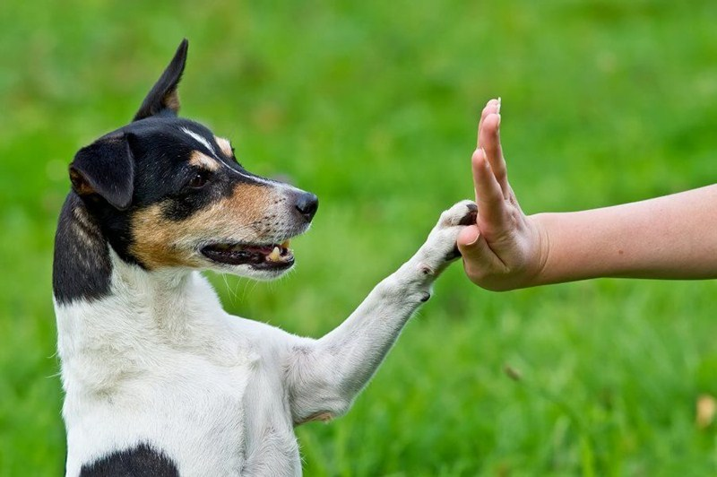

Haben Vater, Mutter, Kinder,  
Lieben Sonne, Wind und Wasser,

Frühling, Sommer, Herbst und Winter.

Alle Tiere sind uns Freunde!

Darum sollen wir sie lieben.

Und das steht in ihren Augen

Groβ und klein und schön geschrieben.

**II.Hauptteil**

**L.**Man sagt, Tiere sind unsere kleinere Freunde. Aber es gibt viel, was wir bei ihnen lernen können. Sie treiben zum Beispiel viel Sport**.**

1.Arbeit mit der Lexik.

L.Wir müssen zuerst Tiernamen wiederholen.

Ballspiel „ Nenne das Tier auf…“(der Lehrer nennt einen Buchstabe, der Schüler nennt ein Tier)

2. Schreiben. Was können die Tiere?

Die Kinder müssen auf den Blättern die Tiernamen schreiben

- springen:

- laufen:

- tauchen:

- klettern:

- fliegen:

- schwimmen:

3.Mündliche Sprache

**L**. Stellt ihr vor, dass ihr Tiere seid. Beschreibt sich selbst, aber nennt sich nicht. Benutzt die Fragen:

- Wo lebst du?

- Wie bist du?

- Was kannst du?

4.Erholungspause

Die Kinder hören das Lied „Fliegerlied“, singen mit und machen entsprechende Bewegungen

<https://www.youtube.com/watch?v=WS8YQK6x9BM>

5.Projektarbeit. Gruppenarbeit

Die Kinder teilen sich in einige Gruppen( jeder bekommt ein Bild: der Schwanz, die Pfoten, das Horn, die Gruppen formieren sich nach diesen Bildern). Der Kapitän wählt in einem Korb die Aufgabe für seine Gruppe. Die Aufgaben sind:

1. Einen Projekt „Die besten Läufer der Tierwelt“ machen
2. Einen Projekt „Die besten Springer der Tierwelt“ machen
3. Einen Projekt „Die besten Schwimmer der Tierwelt“ machen

Die Gruppen präsentieren ihre Projekte

**III. Ende des Unterrichts**

1.Zusammenfassung

**L.** Also, unser Unterricht ist zu Ende. Ich bin damit sehr zufrieden. Und was meint ihr über unseren Unterricht?

Was gefiel euch oder nicht?

Veränderte sich eure Meinung über Tiere und über Sport?

Wer hat entschieden Sport zu treiben? Welche Spotrart und warum?

Möchtet jetzt jemand einen kleinen Freund , ein Tier haben?